

**Plano de Negócio - InOrder**

**Matéria:** Empresa Pedagógica

**Professor:** Rosana Cândido

**Sala: I3A**

**Equipe: Gabriel Gonçalves Leite**

**Lucas Silva da Rosa**

**Luiz Henrique Pereira**

**Brazópolis**

**XX de Junho de XXXX**

Súmario

1. **Sumário Executivo**
2. **Conceito de Negócio**
3. **Equipe de Gestão**
4. **Análise do Setor**
5. **Segmentação do Mercado**
6. **Análise de Concorrência**
7. **Análise FOFA(SWOT)**
8. **Marketing e Vendas**
9. **Plano Financeiro**
10. **Cronograma de Implantação**
11. **Anexos**
12. **Bibliografia**
13. **Sumário Executivo**
14. **Conceito de Negócio**

Segundo Dicio, Dicionário Online de Português, um negócio é um empreendimento financeiro, comercial ou industrial.A empresa InOrder é um negócio de micro porte que se enquadra no ramo de gerenciamento de comandas de estabelecimentos alimentícios, sendo ofertado um sistema de cardápio customizável digital online integrado à gerência de pedidos, onde o próprio cliente pode realizar seus pedidos, assim como uma equipe de funcionários.

O negócio partiu da necessidade de ser feito um TCC, e no momento atual o projeto está sendo desenvolvido com data de término para o final do ano.

1. **Equipe de Gestão**

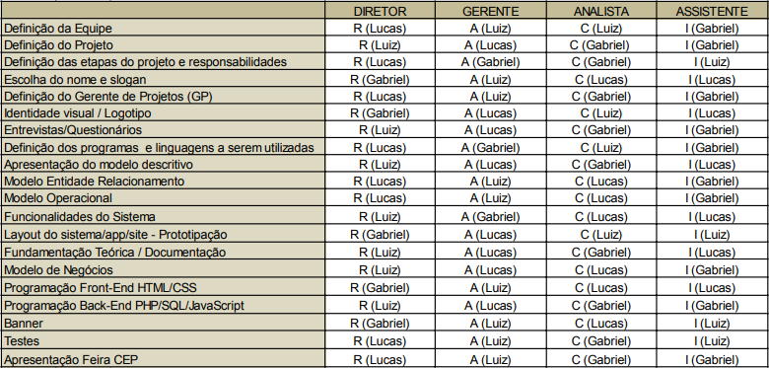

1. **Análise do Setor**

A empresa InOrder é uma empresa de micro porte que se enquadra no ramo de gerenciamento de comandas de estabelecimentos alimentícios, sendo ofertado um sistema de cardápio customizável digital online integrado à gerência de pedidos, onde o próprio cliente pode realizar seus pedidos, assim como uma equipe de funcionários.

O negócio partiu da necessidade de ser feito um TCC, e no momento atual o projeto está sendo desenvolvido com data de término para o final do ano.

1. **Segmentação do Mercado**

Nosso negócio está inserido em um nicho do mercado ainda em ascensão.

Sendo assim, os sistemas existentes que são parecidos não possuem todas as funcionalidades oferecidas pelo nosso, ou não possuem tanto polimento em suas funções.

1. **Análise de Concorrência**

**Cardápio Digital Diggy**

Aplicativo com foco na montagem de um cardápio com maior funcionalidade para pizzarias, buscando o delivery.

* Baixa customização para produtos fora do setor de pizzaria
* Interface pouco intuitiva
* Inadequado para uso em local físico

**Wikimenu**

Aplicativo focado na montagem de um cardápio para delivery.

* Dificuldade na utilização do aplicativo
* Pouco prático
* Funcionalidades limitadas

**Consumer**

Site que apresenta gerenciamento de restaurantes no geral.

* Utilizável apenas por PC
* Aplicativo pode ser pesado para alguns celulares

1. **Análise FOFA(SWOT)**

**Forças**

* Agiliza o funcionamento do estabelecimento
* Permite menor custo de manutenção do cardápio
* Acessível financeiramente ao usuário

### Fraquezas

* Requer dedicação do usuário para funcionar
* Muda completamente o funcionamento dos estabelecimentos
* Falta de divulgação comercial

#### Oportunidades

* Diminuição da demanda de trabalho manual
* Uso da tecnologia em crescimento no dia a dia
* Nicho comercial inexplorado

### Ameaças

* Tecnologia nova que pode não ser bem aceita
* Grandes empresas apresentam ideias similares

1. **Marketing e Vendas**

Nosso Marketing se baseia em anúncios e propagandas em redes sociais como Facebook, Instagram, Twitter e Youtube, sendo essas voltadas para proprietários de estabelecimentos alimentícios.

1. **Plano Financeiro**

Contado os custos de anúncios, hospedagem e domínio, será gasto em torno de R$140 mensalmente.

Sendo divididos os planos em R$20, R$25 E R$35, atingindo uma margem de faturamento de até 25%.

1. **Cronograma de Implantação**

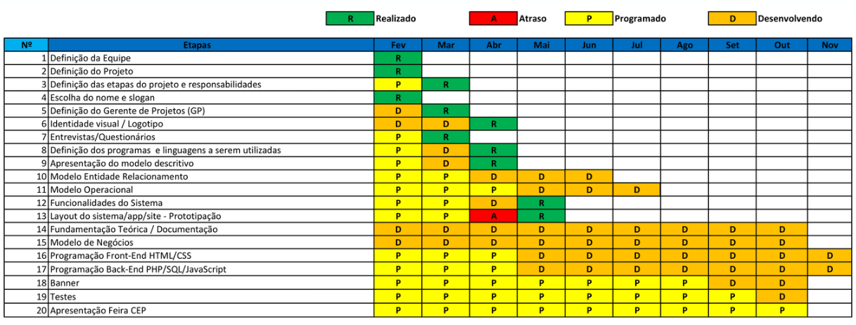

1. **Bibliografia**

Dicio, Dicionário Online de Português

“Significado de Negócio”

Atualizado 2023 // Acessado em 26/06/2023

<https://www.dicio.com.br/negocio/>